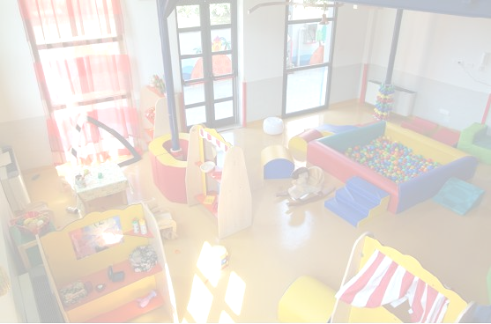
Spazi comuni

Spazi che vengono attraversati ogni giorno dai protagonisti del servizio: bambini, educatrici e genitori.

